Дурнєв Даниїл Максимович, КІТ-120а

Лабораторная работа № 5

Циклічні конструкції

Задача на отлично №2

Эта программа определяет является ли заданое число простым с помощью циклов for, while, do while.

1. Обьявлено число и переменные.

2. Если в результате деления с остатком данного числа на любое между 2 и этим числом (не включая само число) остатка равен нулю, то число не простое.

3. Если все остатки не равны нулю то число простое.

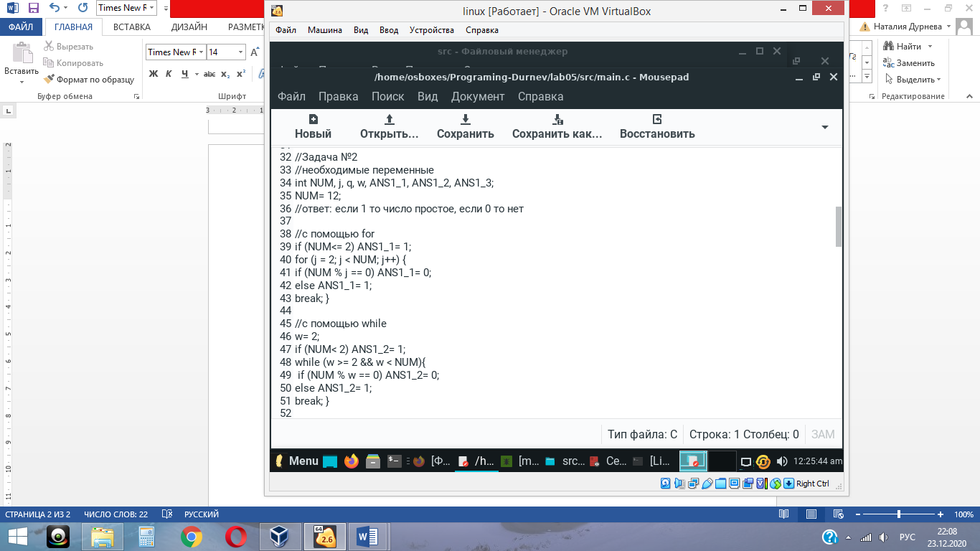

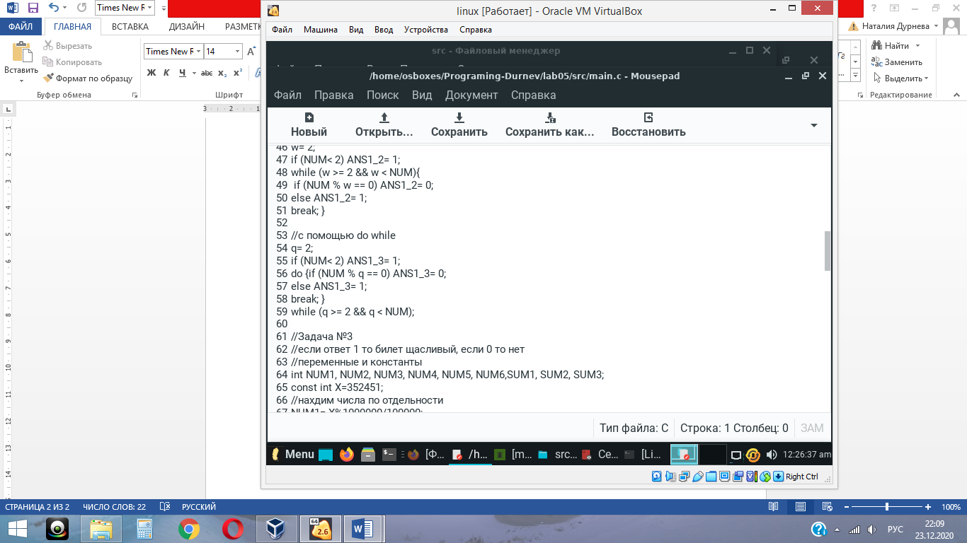

Результат:

